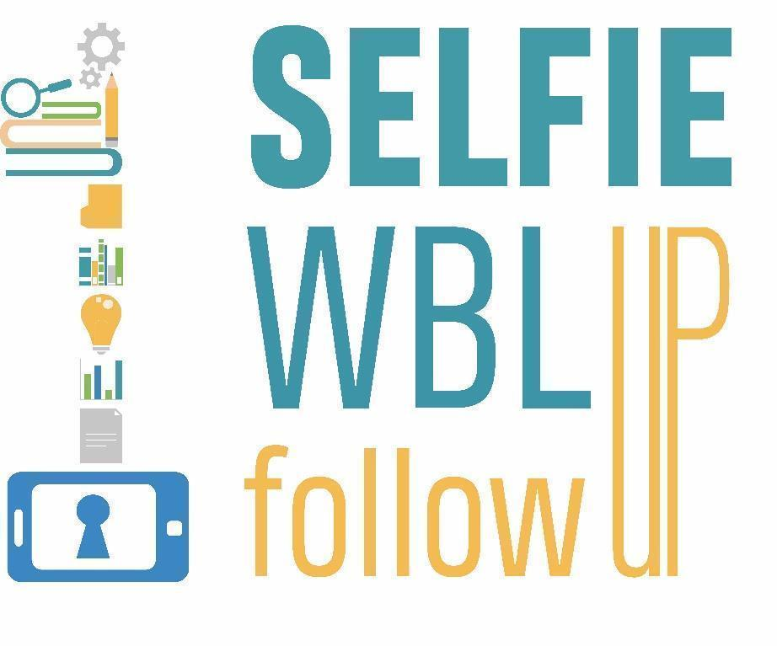

Zestaw narzędzi uzupełniających SELFIE WBL – Część II
Przewodnik uzupełniający - Działania następcze po przeprowadzeniu badania

 | The European Commission's support for the production of this publication does not constitute an endorsement of the contents, which reflect the views only of the authors, and the Commission cannot be held responsible for any use which may be made of the information contained therein.

Spis treści
Wprowadzenie 3
Co dzieje się po wypełnieniu kwestionariusza SELFIE WBL? 3
Raport SELFIE WBL 3
Dostęp do raportu SELFIE WBL 4
Analiza raportu: Ustalenie priorytetów 4
Zasoby 6

Wprowadzenie
Druga część zestawu narzędzi koncentruje się na zapewnieniu niezbędnych zasobów, aby zrozumieć, co dzieje się w okresie między rozpoczęciem badania narzędziem do samooceny a analizą raportu wygenerowanego przez narzędzie SELFIE WBL.
Ile czasu zajmuje przygotowanie raportu do pobrania? Jak uzyskać dostęp do raportu? Jak upewnić się, że uczestnicy są zaangażowani w proces SELFIE-WBL i mają swój wkład w rozwój DAP?
Przewodnik uzupełniający zawiera odpowiedzi na te i inne pytania, wraz z linkami do zasobów internetowych i modułów kursu (CPD) opracowanych w ramach tego projektu, w których przedstawiono bardziej szczegółowe informacje na temat różnych kroków omówionych w tym dokumencie, umożliwiając koordynatorom działania przeprowadzenie wymaganych procedur, które pozwolą im uzyskać planu działania w dziedzinie edukacji cyfrowej (DAP), tematu omówionego w następnej części tego zestawu narzędzi.

Co dzieje się po wypełnieniu kwestionariusza SELFIE WBL?
Po wypełnieniu kwestionariusza SELFIE WBL warto pamiętać o dwóch czynnościach: wydaniu uczestnikom certyfikatu uczestnictwa i wygenerowaniu przez platformę raportu SELFIE WBL.
Wszystkie informacje są dostępne w narzędziu SELFIE WBL, sekcja na temat certyfikacji.

Raport SELFIE WBL
Zgodnie z listą kontrolną krok po kroku dostępną na stronie Komisji Europejskiej poświęconej SELFIE WBL , platforma wygeneruje raport automatycznie następnego dnia po wypełnieniu kwestionariusza samooceny lub po upływie terminu na udzielenie odpowiedzi na kwestionariusz.
Kadra kierownicza szkół VET koordynująca ten proces musi zwracać uwagę na następujące sytuacje:
- W przypadku, gdy nie wszyscy wybrani uczestnicy wypełnili kwestionariusz w odpowiednim czasie, w raporcie pojawi się znak wodny ze wskazaniem "Niekompletne uczestnictwo". Z kolei jeśli wskaźnik uzupełnionych kwestionariuszy jest niski, nie zostaną wyświetlone żadne wyniki.
- Szkoły VET korzystające z narzędzia SELFIE WBL muszą wziąć pod uwagę, że im niższy jest poziom uczestnictwa, tym ostrożniej muszą analizować raport, ponieważ może on nie być w pełni reprezentatywny dla szkoły.
Raport opiera się na odpowiedziach udzielonych przez wszystkich uczestników na pytania przygotowane na platformie przez użytkownika (tj. dostosowane do kontekstu i potrzeb szkoły). Korzystanie z narzędzia samooceny SELFIE WBL jest punktem wyjścia procesu, który daje szkołom VET i firmom zaangażowanym w uczenie się w miejscu pracy możliwość omówienia, w jaki sposób mogą lepiej współpracować w celu wspierania rozwoju umiejętności cyfrowych uczniów, przy ich aktywnym zaangażowaniu w proces uczenia się, zgodnie z planem działania w dziedzinie edukacji cyfrowej wynikającym z analizy raportu SELFIE WBL.
Przeprowadzenie niezbędnych zmian w szkołach i firmach po zidentyfikowaniu głównych słabości w raporcie zależy od elementów ekosystemu SELFIE WBL.

Dostęp do raportu SELFIE WBL
Jak wspomniano wcześniej, raport SELFIE WBL jest automatycznie generowany przez platformę po wypełnieniu kwestionariusza przez uczestników/użytkowników, co oznacza, że kierownicy nie będą potrzebowali dużo czasu, aby uzyskać dostęp do informacji zwrotnych dostarczonych przez nauczycieli, uczniów i trenerów na temat aktualnej gotowości cyfrowej szkoły.
Aby uzyskać dostęp do raportu, koordynator musi przejść do sekcji Wyniki narzędzia/platformy SELFIE WBL, gdzie może uzyskać oddzielny raport dla każdego kwestionariusza samooceny przeprowadzonego w szkole.
Tylko dyrektor szkoły/koordynator ma dostęp do Raportu i decyduje o udostępnieniu go uczestniczącym elementom ekosystemu SELFIE WBL, społeczności szkolnej i/lub innym osobom, które mogą być zainteresowane Raportem.
Wyniki dotyczą każdego z obszarów SELFIE WBL dodanych do kwestionariusza podczas jego przygotowywania na platformie i są wyświetlane w sekcji "Widok". Koordynator może wyodrębnić plik PDF z pełnymi wynikami w języku ojczystym (lub innym).
Co więcej, możliwy jest również dostęp tylko do określonych obszarów lub zestawień. Koordynator powinien odnieść się do raportu online i pobrać potrzebne wykresy.
Uzyskując dostęp do wyników różnych obszarów SELFIE WBL w raporcie, kadra kierownicza będzie mogła sprawdzić średnią ocenę dla każdego stwierdzenia w danym obszarze, ogólnie i specyficznie dla każdej grupy użytkowników.

Analiza raportu: Ustalenie priorytetów
Moduł CPD projektu SELFIE WBL "Rezultaty badania narzędziem SELFIE" , przeznaczony dla kadry kierowniczej, wyjaśnia, że po uzyskaniu dostępu do raportu koordynatorzy muszą przyjąć określone strategie, aby uzyskać ogólny obraz gotowości cyfrowej szkół i być w stanie wyciągnąć z niego przydatne informacje, które umożliwią opracowanie i pomyślne wdrożenie DAP przy aktywnym udziale elementów zespołu projektowego DAP.
Strategie te opierają się na przeglądzie wyników z Raportu, wyborze najbardziej istotnych elementów z adresowanych obszarów SELFIE WBL (gdzie perspektywy uczestników mogą być zbieżne i/lub rozbieżne), porównywaniu wyników między powiązanymi obszarami i wyborze tych, które mają największe znaczenie organizacyjne lub praktyczne dla rozwoju DAP.
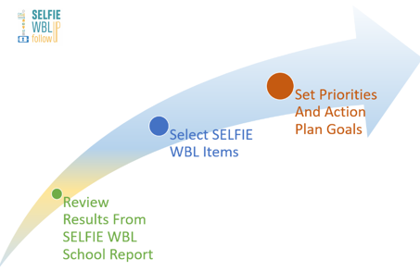
Ilustracja 3 Raport SELFIE WBL: Od przeglądu wyników raportu do ustalenia priorytetów dla planu działania w dziedzinie edukacji cyfrowej (schemat zaczerpnięty z modułu SELFIE WBL Follow Up CPD
Zaangażowanie członków zespołu projektowego DAP w ten proces będzie sprzyjać wspólnemu zrozumieniu zidentyfikowanych kwestii i jednolitemu spojrzeniu na niezbędny zestaw priorytetów, którymi należy się zająć w ramach DAP i jego celów, które muszą być zgodne z priorytetami określonych szkół i je uzupełniać.
Wspomniany moduł CPD zapewnia narzędzia, które mogą być wykorzystane przez kadrę kierowniczą do przeprowadzenia tego strategicznego procesu w udany sposób:
- Szablon do analizy wyników SELFIE WBL (który zawiera wskazówki, na czym należy się skupić podczas przeprowadzania tej analizy oraz aspekty, które należy wziąć pod uwagę, pozostawiając miejsce dla kadry kierowniczej na sporządzenie własnych notatek);
- Szablon pomagający w badaniu wybranych obszarów SELFIE WBL (z miejscem na ich wymienienie, podsumowanie ich głównych punktów, zastanowienie się nad ich krytycznymi konsekwencjami dla gotowości cyfrowej szkół oraz wyszczególnienie działań przeprowadzonych w celu zebrania opinii uczestników na temat takich krytycznych aspektów i ich wpływu);
Szablon, który pomaga w ustalaniu priorytetów i celów DAP (co pozwala zidentyfikować krytyczny obszar/przedmiot i priorytetowy cel, aby go rozwiązać).

Spis skrótów
Poniższa tabela przedstawia znaczenie różnych skrótów używanych w całym dokumencie, aby ułatwić czytanie.
Skrót | Znaczenie
AI/SI | Sztuczna inteligencja
CPD | Ciągły rozwój zawodowy
DAP | Plan działania w dziedzinie edukacji cyfrowej
DG | Dyrekcja Generalna
UE | Unia Europejska
VET | Kształcenie i szkolenie zawodowe
SELFIE | Autorefleksja nad efektywnym uczeniem się przez wspieranie innowacji za pomocą technologii edukacyjnych
WBL | Uczenie się w miejscu pracy

Zasoby

Komisja Europejska (bd). Platforma samooceny SELFIE WBL - https://education.ec.europa.eu/selfie/selfie-for-work-based-learning
Komisja Europejska (bd). Platforma rejestracji samooceny SELFIE WBL - https://schools-go-digital.jrc.ec.europa.eu/school/registry
Wideo Komisji Europejskiej "SELFIE dla uczenia się w miejscu pracy: dostosuj się do ery cyfrowej" - https://audiovisual.ec.europa.eu/en/video/I-217876?language=INT
Hippe, R., Brolpito, A. i Broek, S., SELFIE for work-based learning, EUR 30836 PL, Urząd Publikacji Unii Europejskiej, Luksemburg, 2021, ISBN 978-92-76-41928-0, doi:10.2760/336883, JRC126317. (s. 22)
SELFIE WBL Follow Up (2021). Strona internetowa projektu - https://selfiewbl.tools/
SELFIE WBL Follow Up (2024). Projekt internetowej platformy szkoleniowej - https://selfiewbl.academy.knowledgeinnovation.eu/

Źródło https://education.ec.europa.eu/selfie/resources#steps. Dostęp w czerwcu 2024 r.
Dostępny pod adresem https://academy.selfiewbl.tools/course-en/manager-en/

